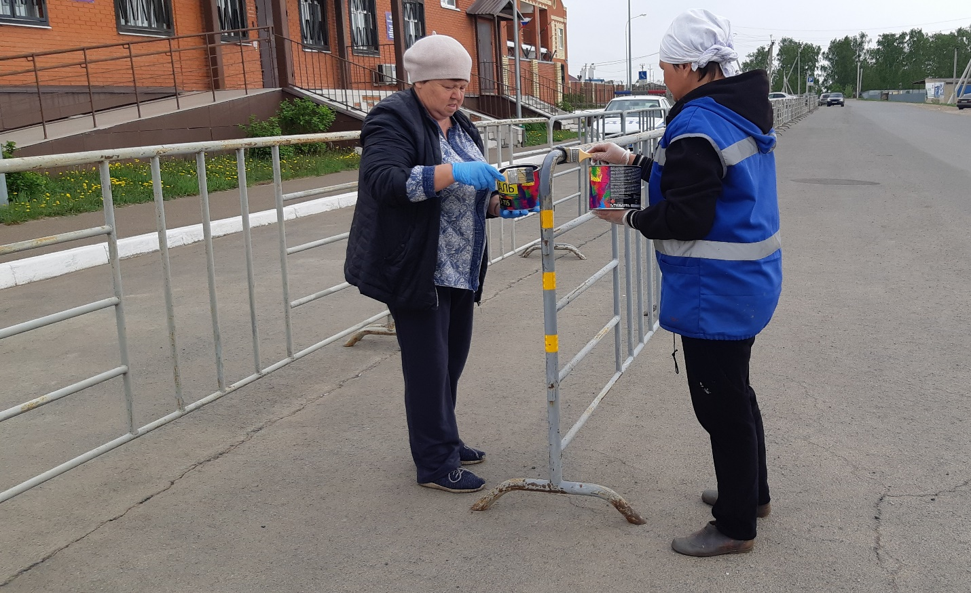
Организовали работу по благоустройству райцентра 06.05.2023 г.

